成都石室中学
高2011级“三诊”模拟考试
语 文 试 题

第Ⅰ卷（选择题共30分）

一、（12分，每小题3分）
1．下列词语中，字形和加点字的读音全都正确的一项是 （ ）
A．抉择 墨守陈规 愠怒（yùn） 踽踽独行（jǔ）
B．蛰伏 饥肠辘辘 重创（chuāng） 书声琅琅（láng）
C．博弈 以老卖老 包庇（bì） 强词夺理（qiáng）
D．文身 不瘟不火 岿然（kuī） 徇私舞弊（xún）
2．下列各句中加点的成语，使用恰当的一项是 （ ）
A．收入差别过人造成不少骨干教师流失，对那些普通学校而言，无异于釜底抽薪。
B．在人行道上卖菜的那个小贩，远远地看见城管执法人员走来，立刻七手八脚地收拾摊子准备撤退，同时还不忘用暗号给同伴报信。
C．鲁迅先生深刻的思想时时散发出犀利的光彩，说话时态度镇静，亲切而又从容，使听的人心情舒畅，真个有如坐春风的感觉。
D．这位作家坚持其一贯的豪放风格，以翻云覆雨的笔力，将澎湃的激情、浓郁的诗意和深刻的哲理结合起来，写就了这部气势恢宏的作品。
3．下列各句中没有语病的一项是 （ ）
A． 2008年，我国南方出现大范围雨雪冰冻天气，国家出动大量人力、物力、财力对受灾群众进行了及时有效的救助。
B．实施学历证书电子洼册制度，主要目的是规范高校办学行为，遏止招生中介伪造学历证书的欺诈行为而采取的一种管理措施。
C．作者没有把简·爱写成一个美丽多情、温情娇气的天使，而是一个渴望自由平等、敢于和自己所处的恶劣环境作斗争的妇女。
D．4月初在伦敦召开的G20财长会议能否形成协调一致的行动方案，被认为是影响近期全球金融市场走向的重要冈素。
4．依次填入下面一段文字中的句子，与上下文衔接最恰当的一组是 （ ）
我喜欢这种灵魂怀乡的感觉，即使____。譬如秋天的一个黄昏，夕阳沉沉地坠了下去，南方的雁群从洒满余辉的天边缓缓+琶过，长河边的芦苇在秋风中瑟瑟作响。还有，____。才真正明白故乡之于人的意义并不仅仅是一种地域上的眷恋和怀旧，更在于一种文化、一种精神上的血脉维系和灵魂同归。
①跋涉千山万水，历尽艰难险阻；即使是幻梦一场，那叶归舟最终并不能真正在故乡靠岸，我也喜欢
②幻梦一场，那叶归舟最终并不能真正在故乡靠岸，我也喜欢；即使是跋涉千山万水，历尽艰难险阻，我也喜欢
③在有月亮的晚上，仰望着夜空中皎洁的明月，大地澄净，清辉四溢，而《思乡曲》的旋律正好渡着月光悠悠飘米，心中更是生起无限的美丽乡愁。
④在有月亮的晚上，天地澄净，清辉四溢，仰望着夜空中皎洁的明月，而《思乡曲》的旋律正好渡着月光悠悠飘来，心中更是生起无限的美丽乡愁。
A．①③ B．②④ C．①④ D．②③
二、（9分，每小题3分）
阅读下面的文字，完成5～7题。
敬畏之心与文化自觉
王学泰
古人对文化什么态度？用现代的话说是有点“文化至上论”的。刘勰在《文心雕龙》开篇就写道“文之为德也大矣，与天地并生者何哉”！意思是说文化、文章、文采太重要了，它是与“天地”一起诞生的啊。而且他还洋洋洒洒地写道：日月星辰是上天，之文，山川草木是大地之文，它们与“肇自太极”的人之文，鼎立为三，合而为一。它也就是“道”。刘勰突出了“人文”、也就是文化的崇高性、永恒性，如江河行地，日月经天，天不变，道亦不变。这种文化观念来自儒家，自从“独尊儒术”之后，它就占了主导地位。自古以来，凡是与儒家经籍有关和由此衍生的典章制度、礼乐诗文都受到尊重和敬畏，甚至有点神圣化，如说“仓颉造字”后“天雨粟，鬼夜哭”之类。
古人不仅相信文化的崇高和永恒，而且把它视作民族凝聚纽带。世界大多数地方依靠种族或宗教的认同作为民族凝聚纽带的，而我们则主要靠文化。所谓《春秋》之法，中国而夷礼则夷之；夷而中国则中国之”。就是说按照《春秋》大义：哪怕你是“夷”人，一旦采用“中国（中原王朝）之礼”，就接国人对待；如果俅是“中国”人，用了“夷礼”，则按照“夷人”对待。可见是否进入中国文化成为判别人群归属的决定因素。在儒家看来，“礼”是文化的核心。
儒家的信徒以担荷道统自命，他们无论从政，还是“立言”，其终极目的就是“行道”，或者说是以“道”化众，使人人都受到文化的熏沐。这样我们就懂得了为什么司马迁把自己坚持在屈辱下生存写作《史记》看得“重于泰山”，也就懂得了曹丕为什么说写作文章是“经国之大业，不朽之盛事”。这些士人都有充分的文化自觉，他们把创造文化和传播文化视作安身立命的基础。他们相信自己的事业是上通于天的，“笔落惊风雨，诗成泣鬼神”“思飘云物动，律中鬼神惊”，这些名句就是这种意识生动的概括。
然而中国的传统文化是以农业文明为背景的，可以说在地球上所有的农业文明中它是发展得最精致、最详密、最完美的一个。然而，近百年来我们又处在社会转型和革命振荡之中。传统文化因为代表既往而失去了原有的光环，原有的敬畏心，自然会随之衰减。上个世纪从60到70年代，极“左”思潮高涨，扫荡文化运动一浪高过一浪。此时“文化”乃是一个负面词汇了，传统文化更是过街老鼠，人人喊打，遑论敬畏！这时的传统文化成为妖魔。
改革开放以来，这种惰况虽有根本改变，但并非“复旧”，而是被纳入孔方兄的营垒。因此“读经热”、“古董热”、“收藏热”，乃至种种弘扬“国粹”热都不免与“赚钱热”有或明或暗的瓜葛，与文化关系不大。看到一幅字画，一款文玩，第一判断都是“值多少钱”？过去被“政治的正确”打压扫荡，进而妖魔化；现在是被金钱任意驱使，日益庸俗化。两者虽不同，对文化的蔑视则是一样的。因此，现在人们千的许多事关文化的事，让旁观者看来最没文化，大约都是金钱在当家作主的缘故。
朱熹在《中庸注》中说“君子之心，常存敬畏”。他指的是上面所说永恒不变、天人合一的道或文化，正是这种兢兢业业的态度，肇自孔孟的“道统”延续至今。现在我们努力建设法治社会，这也包含着文化重建。对“道”、“文化”的理解和定位，我们自然会与朱子有很大差别，但文化重建不能完全脱离本土资源也是不争事实，特别是传统的文人士大夫那种质朴的精神、敬畏的态度是我们重建文化、进而形成文化自觉过程中必不可少的。
选自《人民日报》（2008年10月6日16版）

5．下列说法不属于“文化至上”的一项是 （ ）
A．凡是与儒家经籍有关和由此衍生的典章制度、礼乐诗文都受到尊重和敬畏。
B．儒家的信徒无论从政，还是“立言”，其终极目的就是“行道”。
C．司马迁、曹丕等把创造文化和传播文化视作安身立命的基础。
D．现在，我们正在努力建设的法治社会，这也包含着文化重建。
6．下列说法或行为，不属于文化自觉行为的是 （ ）
A．司马迁把自己坚持在屈辱下生存写作《史记》看得“重丁泰山”。
B．曹丕说写作文章是“经国之大业，不朽之盛事”，
C．李白写文章追求的是“笔落惊风雨，诗成泣鬼神”。
D．朱熹认为对文化要有“君子之心，常存敬畏”的态度。
7．下列表述不符合原文意思的一项是 （ ）
A．刘勰把人文、日月星辰、山川草木三者合而为一，突出了人文的重要性。
B．“礼”是中国文化的核心，是判别人群归属的唯一标准。
C．上个世纪将文化妖魔化和庸俗化都是对文化的蔑视，谈不上对文化的敬畏。
D．当下，我们应该学习传统的文人士大夫的质朴精神和敬畏态度，进行文化重建。
三、（9分，每小题3分）
阅读。下面一段文言文，完成8～10题
苏绰字令绰，少好学，博览群书，尤善算术。从兄让为汾州刺史，周文[注]饯于都门外。临别，谓曰：“卿家子弟中，谁可任用者？”让因荐绰。周文乃召为行台郎中。在官岁余，未见知。然诸曹凝事，皆询于绰而后定。所行公文，绰叉为之条式。台申成称其能。周文与仆射周惠达论事，惠达不能对，请出外议之。乃召绰，告之以事，绰即为量定。惠达入呈，周文称善，谓曰：“谁与卿为此议者？”惠迭以绰对，因称其有王佐才。周文曰：“吾亦阈之久矣。”寻除著作佐郎。属周文与公卿往昆明池观鱼，行至城西汉故仓池，顾问左右，莫有知者。或曰：“苏绰博物多通，请问之。”周文乃召生问，具以状对。绰既有口辩，应对如流。周文益嘉之，乃与绰并马徐行至池，竟不设网罟而还。遂留绰至夜，问以治道，周文整衣危坐，不觉膝之前席。语遂达曙不厌。诘朝，谓周惠达曰：“苏绰真奇士，吾方任之以政。”即拜大行台左丞，参典机密。自是宠遇日隆。
周文方欲革易时政，务弘强国富人之道，故绰得尽其智能，赞成其事。又为六条诏书，奏施行之。其一先修心，其二敦教化，其三尽地利，其四擢贤良，其五恤狱讼，其六均赋役。周文甚重之，常置诸坐右。又令百司习诵之。其牧守令长非通六条及计帐者，不得居官。
绰性俭素，不事产业，家无余财。以海内未平，常以天下为己任。博求贤俊，共弘治道，凡所荐达，皆至大官。周文亦推心委任，而无间言焉。或出游，常预署空纸以授绰，若须有处分，则隧事施行。及还，启知而已。盘与公卿议论，自昏姿夜，事无巨细，若指诸掌。积思劳倦，遂成气疾。十二年，卒子位，时年四十九。
（节选自《北史·苏绰传》）
[注]周文，即周文帝宇文泰。
8．对下列句子加点的词语的解释，不正确的一项是 （ ）
A．寻除著作佐郎 除：授予官职
B．语遂达曙不厌 厌：厌烦
C．故绰得尽其智能，赞成其事 赞成：帮助完成
D．若须有处分，则随事施行 处分：处理安排
9．下列各组句子中，加点的词的意义和用法不相同的一组是 （ ）
A．①皆询于绰而后定 ②赵氏求救于齐
B．①乃召绰，告之以事 ②予以愚获罪，谪潇水上
C．①不觉膝之前席 ②吾妻之美我者，私我也
D．①若须有处分，则随事施行。 ②故小受绳则直
10．下列对原文有关内容的概括和分析，不正确的一项是 （ ）
A．苏绰博览群书，擅长计算之法，先后受到他的堂兄苏让和仆射周惠达的推荐，周文帝当即委以重任，使他得以充分表现出色的才能。
B．周文帝·去昆明池看鱼，骑在马上与苏绰交谈，结果连网也没张就回长安城，夜里将苏绰留下来继续询问治理国家的方略，一直谈到天亮。
C．苏绰辅佐周文帝进行改革，拟了“先修心”“敦教化”等六条诏二臣，向文帝非常重视，己经常放在身边，并命各部门官员熟读通晓。
D．苏绰生性俭朴，不经营产业，家中没有多余的财物。他日以继夜忙于政事，长期思虑劳累，得了气血不通的疾病，大统十二年，死在任上。

第II卷（共120分）
四、（23分）
11．把第I卷文言文阅读材料中画横线的句子翻译成现代汉语。（10分）
①在官岁余，未见知。（2分）
译文：
②周文乃召绰问，具以状对。（3分）
译文：
③每与公卿议论，自昼达夜，事无巨细，若指诸掌。（5分）
译文：
12．阅读下面的诗歌，然后回答问题。（8分）
八月十五日夜湓亭望月①
白居易
昔年八月十五夜，曲江池畔杏园②边。
今年八月十五农，湓浦沙头水馆前。
西北望乡何处是，东南见月几回圆。
昨风一吹无人会，今夜清光似往年。
【注】①此诗为作者被贬为江州司马后所作。②杏园：唐时朝廷举办庆宴的场所。
中秋月
苏轼
暮云收尽溢清寒，银汉无声转玉盘。
此生此夜不长好，明月明年何处看。
（1）两首诗都写到了中秋之月，但却有着不同的感慨，请简析两首诗各表达了怎样的思想情感。（4分）

（2）请就《八月十五日夜湓亭望月》这首诗中运用的对比手法进行简要的分析。（4分）

13．补写出下列名篇名句中的空缺部分。 （两题任选一题）（5分）
（1）日月忽其不淹兮， 。（屈原《离骚》）
行路难，行路难， ，今安在？长风破浪会有时， 。（李白《行路难》）
苏轼的《赤壁赋》中感叹生命的短暂，以及人的渺小的句子是： ，
。
（2）长太息以掩涕兮， 。（屈原《离骚》）
一人之心，千万人之心也。秦爱纷奢， 。 ，用之如泥沙？
（杜牧《阿房宫赋》）
陆游的《游山西村》中描写农家友情的诗句是： ， 。
五、（22分）
阅读下面的文字，完成14～17题。
黄山绝壁松
冯骥才
①黄山以石奇、云奇、松奇这三奇名天下。然而登上黄山，给我震动的是黄山松。
②黄山之松布满黄山。由深深的山谷至大大小小的山顶，无处无松。可是，我说的松只限于山上的松。
③山上有名气的松树颇多，如迎客松、望客松、黑虎松、连理松等等，都是游客们争相拍照的对象，但我说的不是这些名松，而是那些生在极项和绝壁上不知名的野松。
④黄山全是石峰。裸露的巨石侧立千仞，光秃秃没有土壤，尤其那些极高的地方，天寒风疾，草木不生，苍鹰也不去那里，一棵棵凇衬却破石而出，伸展着优美而碧绿的长臂，显示其独具的气质。世人赞叹它们独绝的姿容，很少去想在终年的烈日下或枣风中，它们是怎样存活和生长的？
⑤一位本地人告诉我，这些生长在石缝里的松树，根部能够分泌种酸性物质，腐蚀石头的表面，使其化为养料被自己吸收。为了从石头里寻觅生机，也为了牢牢抓住绝壁，以抵抗狂风不期而至的撕扯与摧折，它们的根日日夜夜与石头搏斗着，最终不可思议地穿入坚如钢铁的石体。细心便能看到，这些松根在生长和壮大时常常把石头挣裂，还有什么树本有如此顽强的生命力？
⑥我在迎客松后边的山崖上仰望一处绝壁，看到一条长长的石缝里生着一株幼小的松树。它高不及一米，却旺盛而又有活力。显然，曾有一颗松子飞落到这里，在冰冷的石缝间，什么养料也没有，它却奇迹般生根发芽，生长起来。如此幼小的树也能这般顽强。这力量是来自物种本身，还是在一代代松树坎坷的命运申磨砺出来的？我想，一定是后者。我发现，山上之松与山下之松绝不一样。那些密密实实拥摒在温暖山谷中的松树，干直枝肥，针叶鲜碧，慵懒而富态；而这些山顶上的绝壁松却枝干瘦硬，树叶黑绿，矫健又强悍。这绝壁之松是被恶劣与凶险的环境强化出来的。它道劲和富于弹性的树干，是长期与风雨搏斗的结果；它远远地伸出的枝叶是为了更多地吸取阳光……这一代代艰辛的生存记忆，已经化为一神个性的基因，潜入绝壁松的骨头里。为此，它们才有着如此非凡的性格与精神。
⑦它们站立在人述罕至的地方。那些荒峰野岭的极顶，那些下临万丈的悬崖峭壁，那些凶险莫测的绝境，常常可以看到三两棵甚至只有一棵孤松，十分夺田地立在那里。它们彼此姿态各异，神情各异，或英武，或肃穆，或孤傲，或寂寞。远远望着它们，会心生敬意；但它们——只有站在这些高不可攀的地方，才能真正看到天地的浩蒸与博大。
⑧于是，在大雪纷飞中，在夕阳残照里，在风狂雨骤间，在云烟明灭时，这些绝壁松都像一个个活着的人：像站立在船头镇定又从容施与激浪搏斗的艄公，战场上永不倒下的英雄，沉静的思想者，超逸又具风骨的文人……在一片光亮晴空的映衬下，它们的身影就如同用浓墨画上去的一样。
⑨但是，别以为它们都像画的那么漂亮。有的枝于被飓风吹折，暴露着断枝残干，而另一些枝叶仍很苍郁；有的被酷热与冰寒打败，只剩下赤裸的枯骸，却依旧尊严地挺立在绝壁之上。于是，一个强者应当有的品质一一一刚强、坚韧、适应、忍耐、奋进与自信，它全都具备。
⑩现在可以说了，在黄山名绝天下的奇石、奇云、奇松中，石是山的体魄，云是山的情感，而松——绝壁之松则是黄山的灵魂。
14．文章开头部分为什么要从“黄山”写到“黄山松”再写到“绝壁松”？（6分）

15．文章第六段从哪些方面将“山上之松打与”“山下之松”进行了对比？结合全文内容，说一说这样对比的目的。（6分）

16．赏析第七段中“但它们——只有站在这些高不可攀的地方，才能真正看到天地的浩荡与博大”这句话。 （6分）

17．为什么说“绝壁之松则是黄山的灵魂”？请结合全文，分点作答。（4分）

六、（15分）
18．根据文意和前后句式，在横线处填上适当的语句。（4分）
随着中央“三农”政策的贯彻落实，农民的生活质量大幅度提高。特别是农村青年——有的过的是花一样的生活，____ ， ；有的过的是鸟一样的生活，游戏于白云高山之上，寄身子佳树芳草之间。也有的过的是水一样的生活， ；风一样的生活，随性地四处游走；云一样的生活， 。
19．请欣赏漫画，回答问题。（5分）
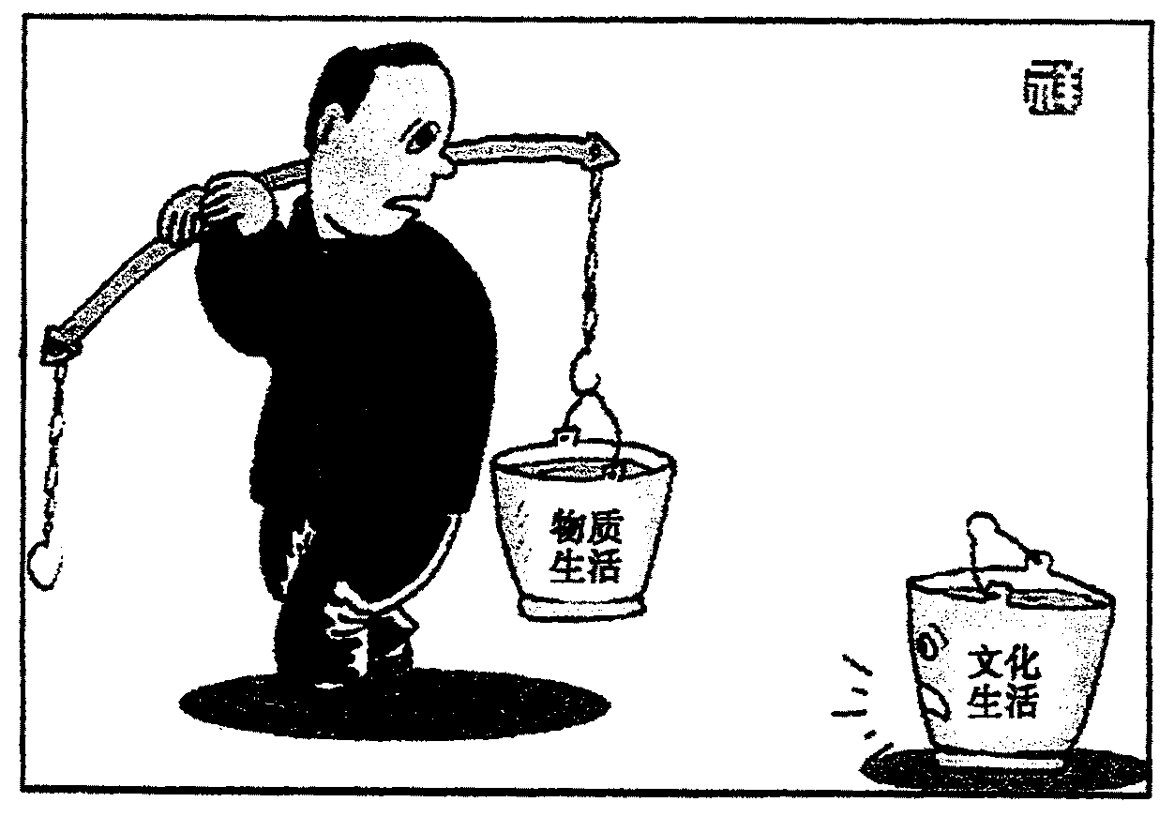
（1）用简明的语言说明画面的内容。（不超过60个字）（3分）

（2）结合漫画合理想象，以“文化生活”那只桶的口吻拟写一句话。（不超过10个字）（2分）

20．将下面划横线的五个分句分别压缩到10字以内，填写在空格处。压缩后的句子需句式一致并保留原意。（6分）
①些别人为你做什么时，你要有一颗感激的心；②当别人不肯为你做什么时，你也应视之为理所当然；③当别人为你无私付出时，你更应该视对你的恩赐。哪怕是一缕阳光，一束清香，或者一杯水。
①
②
③
六、（60分）
21．阅读下面的文字，根据要求作文。（60分）
黎明时分，在德国乡下一栋亮灯的木屋里，歌德在给他亲密的朋友写信：“我拼命工作，不接待采访，不看报纸，按时看日出，像现在这样……弘潜时如金的歌德为什么把看日出当做每天必做的功课呢？
有人认为，如期而歪的朝阳昭示着责任，告诫人们要忠于自己的角色。
有人认为，瑰丽绚烂的早霞散播着欢欣，提醒人们生活中不能缺少诗意。
有人认为，活力四射的旭日解释着重生，劝慰人们暗夜之后会有新的希望、转机。
有人认为，旧时相识的太阳唤醒着记忆，嘱咐人们珍藏那些曾经的美好、温暖。
请就以上材料，展开联想，写一篇文章。角度自定，题目自拟，文体自选（除诗歌外），不少于800字。

参考答案
